LUNDI 27 AVRIL 2020

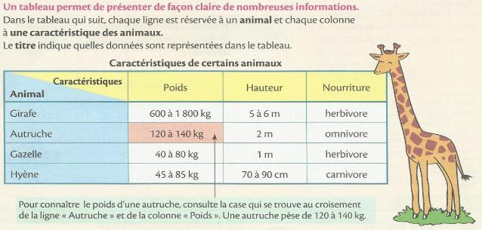
PROBLÈMES DU JOUR : Tableaux à double entrée.

Lis bien le tableau puis réponds aux questions suivantes.

1 – Combien pèse une hyène ? …………………………………………………………………

2 – Quel animal est carnivore ? ………………………………………………………………..

3 – Quels animaux pèsent plus de 100 kg ? …………………………………………………….

4 – Quel animal mesure 1m de hauteur ? ……………………………………………………….

Lis bien le tableau ci-dessous et indique si les phrases sont vraies ou fausses.
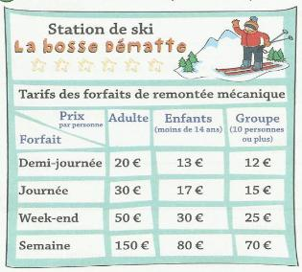

1 – Le prix du forfait à la journée pour
un adulte est 17€ → ……………….

2 – Le prix du forfait à la semaine
pour un enfant de moins de 14ans est
80€ → ………………

3 - Yasmine a 10ans. Son père l’emmène skier un week-end. Il devra
payer 80€ en tout (pour lui et elle)→ …………
4 – Un groupe de 20 personnes passe la journée à la station de ski. Ils devront payer 150 € en
tout. → ……….

Aide : Les prix indiqués dans la colonne « groupe » indiquent le prix pour une personne du groupe.

JOGGING D’ÉCRITURE : D’après toi, à quoi pourrait ressembler la vie dans le futur ?

…………………………………………………………………………………………………

…………………………………………………………………………………………………

…………………………………………………………………………………………………

…………………………………………………………………………………………………

…………………………………………………………………………………………………

…………………………………………………………………………………………………

ORTHOGRAPHE : les valeurs de la lettre « g ».

La leçon parait longue et complexe à première vue. Prends ton temps lis bien la leçon, elle n’est pas si compliquée et ce sont des choses que tu connais déjà mais inconsciemment.

Connaitre les valeurs de la lettre g

La lettre g peut se prononcer de trois façons différentes en fonction des lettres qui la suivent : [gu], [j] ou [gn] Ex. : un regard, une grappe, un orage, un peigne.
Dans certains mots, la lettre g est muette : Ex. : le doigt, le bourg

1- La lettre g se prononce [gu]
► La lettre g se prononce [gu] devant les lettres a, o, u ou une consonne.
Exemples : un gâteau, une goutte, une bague, grand, une glace

Pour que la lettre g se prononce [j] devant les lettres a, o, u, on doit rajouter un e après le g.
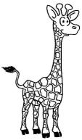
Exemples : un pigeon, une orangeade, nous mangeons.

2- La lettre g se prononce [j]
► La lettre g se prononce [j] devant les lettres e, i, y.
Exemples : un orage, des gens, une girafe, un gymnase.
Pour que la lettre g se prononce [g] devant les lettres e, i, y, on doit rajouter un u après le g.
Exemples : une vague, une guitare, Guy.

3- La lettre g ne se prononce pas.
► Parfois, dans certains mots, la lettre g est muette.
- A l’intérieur du mot : Ex. : vingt, une sangsue
- A la fin du mot : Ex. : long, un étang, du sang

4- La lettre g se prononce [gn]
→ La lettre g se prononce [gn] lorsqu’elle est suivie par la lettre « n ». Exemple : campagne

Exercice 1 : Tous ces mots contiennent la lettre g. Classe-les selon que tu entends [gu], [j] ou rien.

Virgule, guider, gifler, cageot, sang, muguet, village, rang, grimace, glace, vingt, bougeons, Guy.
le son [gu] | le son [j] | ne se prononce pas

Exercice 2 : Compléter les mots avec « g » « gu » ou « ge ».
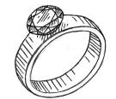
une cour... ette  une ... êpe  un faubour...  ils a…..issent | nous déména..... ons.  ... rincer  un ... ymnase  une ba ..... e

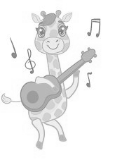
Exercice 3 : Trouve les erreurs dans chaque phrase et corrige-les.

La girafe joue de la gitare pendant que nous mangons des figes.

......................................................................................................................

Le pigon cueille du muget pendant que le tigre sirote une orangade.

..........................................................................................................................................

NUMÉRATION
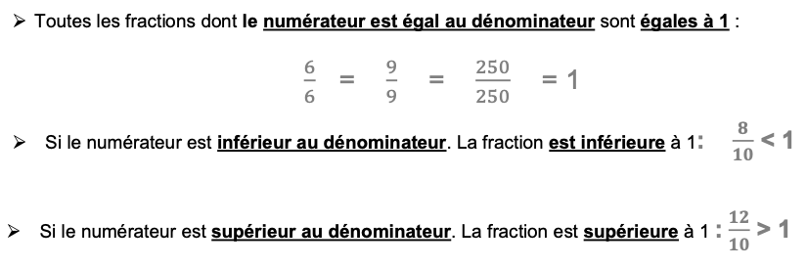

Exercice 1 : Classe ces fractions dans le tableau.

$\frac{5}{4}$ - $\frac{7}{4}$ - $\frac{4}{6}$ - $\frac{5}{2}$ - $\frac{6}{6}$ - $\frac{3}{8}$ - $\frac{4}{4}$ - $\frac{5}{9}$ - $\frac{8}{8}$ - $\frac{7}{3}$ - $\frac{8}{7}$ - $\frac{7}{6}$ -

$\frac{6}{2}$ - $\frac{5}{6}$ - $\frac{3}{3}$ - $\frac{5}{10}$ - $\frac{8}{9}$ - $\frac{7}{7}$

Fraction <1 | Fraction =1 | Fraction >1

Pour comparer deux fractions de même dénominateur, on compare uniquement le chiffre du numérateur.

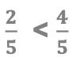
Exemple :

Exercice 2 : Compare les fractions et complète avec < ou >.

$\frac{5}{2}…\frac{3}{2}$ $\frac{5}{4}…\frac{9}{4}$ $\frac{8}{7}…\frac{6}{7}$ $\frac{9}{6}…\frac{6}{6}$

$\frac{6}{2}…\frac{4}{2}$ $\frac{4}{3}…\frac{2}{3}$ $\frac{4}{8}…\frac{2}{8}$ $\frac{8}{6}…\frac{6}{6}$

$\frac{3}{13}…\frac{7}{13}$

Exercice 3 : Complète avec les nombres de ton choix.

$\frac{5}{6}>\frac{…}{6}$ $\frac{6}{4}<\frac{….}{4}$ $\frac{…}{5}<\frac{7}{5}$

$\frac{9}{…}=1$ $\frac{5}{3}>\frac{…}{3}$ $\frac{…}{7}<\frac{8}{7}$

Exercice 4 : Range ces fractions dans l’ordre croissant.

$\frac{5}{8}$ - $\frac{7}{8}$ - $\frac{13}{8}$ - $\frac{9}{8}$ - $\frac{6}{8}$ - $\frac{2}{8}$ - $\frac{8}{8}$

….. < ….. < ….. < ….. < ….. < ….. < …..

Exercice 5 : Range ces fractions dans l’ordre décroissant.

$\frac{5}{4}$ - $\frac{7}{4}$ - $\frac{14}{4}$ - $\frac{3}{4}$ - $\frac{6}{4}$ - $\frac{2}{4}$ - $\frac{8}{4}$

….. > ….. > ….. > ….. > ….. > ….. > …..

GAMMES DE LECTURE :

Qui suis-je ? Lis ces textes et devine l’objet dont il est question.

Objet 1 : Sophie le faisait glisser sur son chemisier, en avant, en arrière… De temps en temps, le long fil électrique la dérangeait et elle le repoussait calmement en dehors de la table. C’était agréable de regarder des mouvements aussi doux, aussi réguliers, mais ce que je préférais, c’était le léger chuintement de la vapeur qui s’élevait parfois de son instrument, comme s’il se plaignait d’avoir trop chaud.

Quel objet utilise Sophie ? ………………………………

Objet 2 : Depuis que papa fait son régime, il ne quitte plus la salle de bain. Tous les soirs en rentrant du travail, il monte dessus, et selon le verdict de l’aiguille, le dîner est léger ou plus copieux … Moi, j’ai envie de le casser ou de le mettre à la poubelle parce que je n’aime ni le céleri ni les haricots verts !

De quel objet parle-t-on ? ………………………………………

Objet 3 : Kévin adore observer la position et les mouvements des corps célestes. Il est ravi, cette nuit, le ciel est dégagé : il va pouvoir se consacrer à sa passion. Il scrute le ciel et « vise » la lune. Enfin, il tourne les molettes pour affiner ses réglages et faire le point.

Quel objet utilise-t-il ? ……………………………………..

Objet 4 : C’est la première fois que mon grand frère s’en sert. Il s’est enfermé dans la salle de bain. En se regardant dans le miroir, il fait attention de ne pas se couper la joue, incident qui arrive parfois à mon papa.

Quel objet utilise-t-il ? …………………………………………

Objet 5 : Louis, notre professeur d’arts plastiques, avait demandé que l’on trace deux cercles parfaits. Arielle et moi, nous avons pensé que l’on pouvait se servir du même objet que celui utilisé en mathématique.

Quel instrument les deux copines ont-elles utilisé ? ………………………………………

DÉFI SCIENTIFIQUE
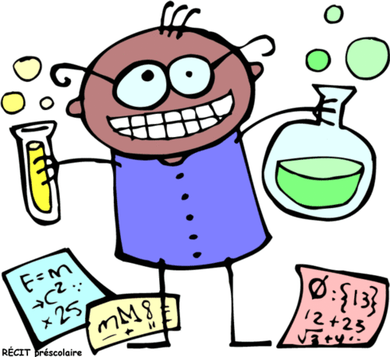
Aujourd’hui je te propose un petit défi. Pour le faire tu auras besoin :
- D’un saladier / récipient transparent rempli d’eau
- D’un verre transparent
- De papier/ mouchoir

Ton défi : Avec tout le matériel à ta disposition, essaie de mettre le papier dans l’eau sans le mouiller.

Comment as-tu fait pour réussir ?

